Развлечение для детей 2-3 лет «Веселый светофорчик»
Цель: доставить детям радость; формировать умение различать по внешнему виду и называть транспорт, различать действия (летит – едет – плывёт);
формировать элементарные представления о сигналах светофора и правилах перехода проезжей части; развивать двигательную активность.
Дидактическая игра «На чем мы ездим»
Задачи: учить детей узнавать и показывать транспортные средства.
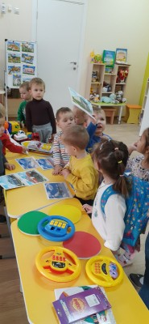
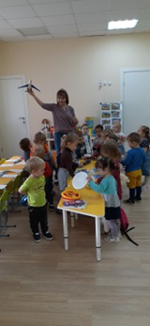
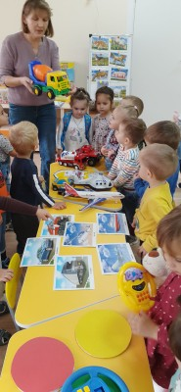
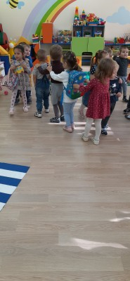

Дидактическая игра «О чем говорит светофор»
предлагает детям показать правильное поведение на дороге пешеходов и водителей. Воспитатель показывает детям картинку и рассказывает, что переходя через дорогу, не следует спешить, надо быть внимательным различать сигналы светофора (зеленый – можно идти, красный цвет - хода нет), дорожные знаки.
Малышкин светофор (И. Гурина)
Светофор нас в гости ждет.
Освещает переход.
Загорелся красный глаз:
Задержать он хочет нас.
Если красный – нет пути.
Красный свет – нельзя идти.
Желтый свет – не очень строгий:
Жди, нам нет пока дороги.
Ярко-желтый глаз горит:
Все движение стоит!
Наконец, зеленый глаз
Открывает путь для нас.
Полосатый переход
Пешеходов юных ждет!
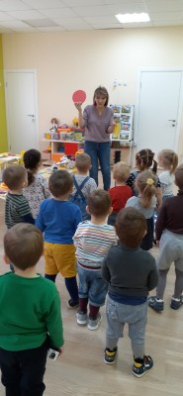
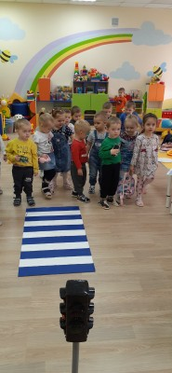
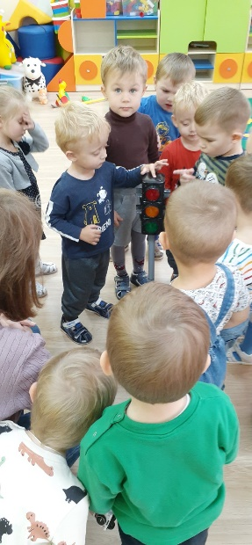
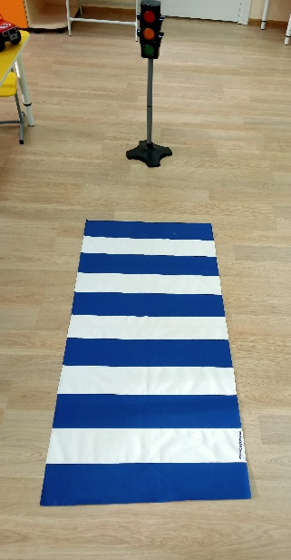

Игровая ситуация «Перейди дорогу»
Знак «Пешеходный переход»
Всем знакомые полоски...
Знают дети, знает взрослый:
На ту сторону ведет Пешеходный переход.
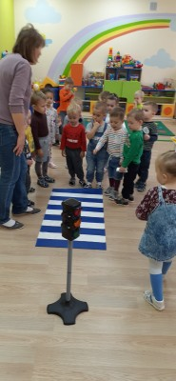
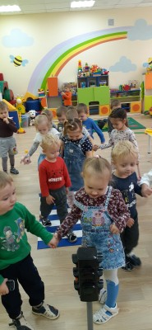
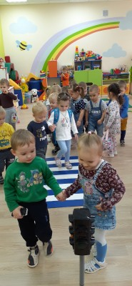

Рисование «Наш друг светофор» (закрашивание)

